Opdracht 1 (CE H07T1TV02 aangepast)

Alle pijlen gericht op investeren
Investeringen zijn economisch van groot belang; ze worden door economen zelfs bestempeld als de motor van de economie van een land. Vooral de ontwikkeling van nieuwe producten en productieprocessen gaat gepaard met grote investeringen. Deze innovatie kan de internationale concurrentiepositie van een land verbeteren.
Figuur 1

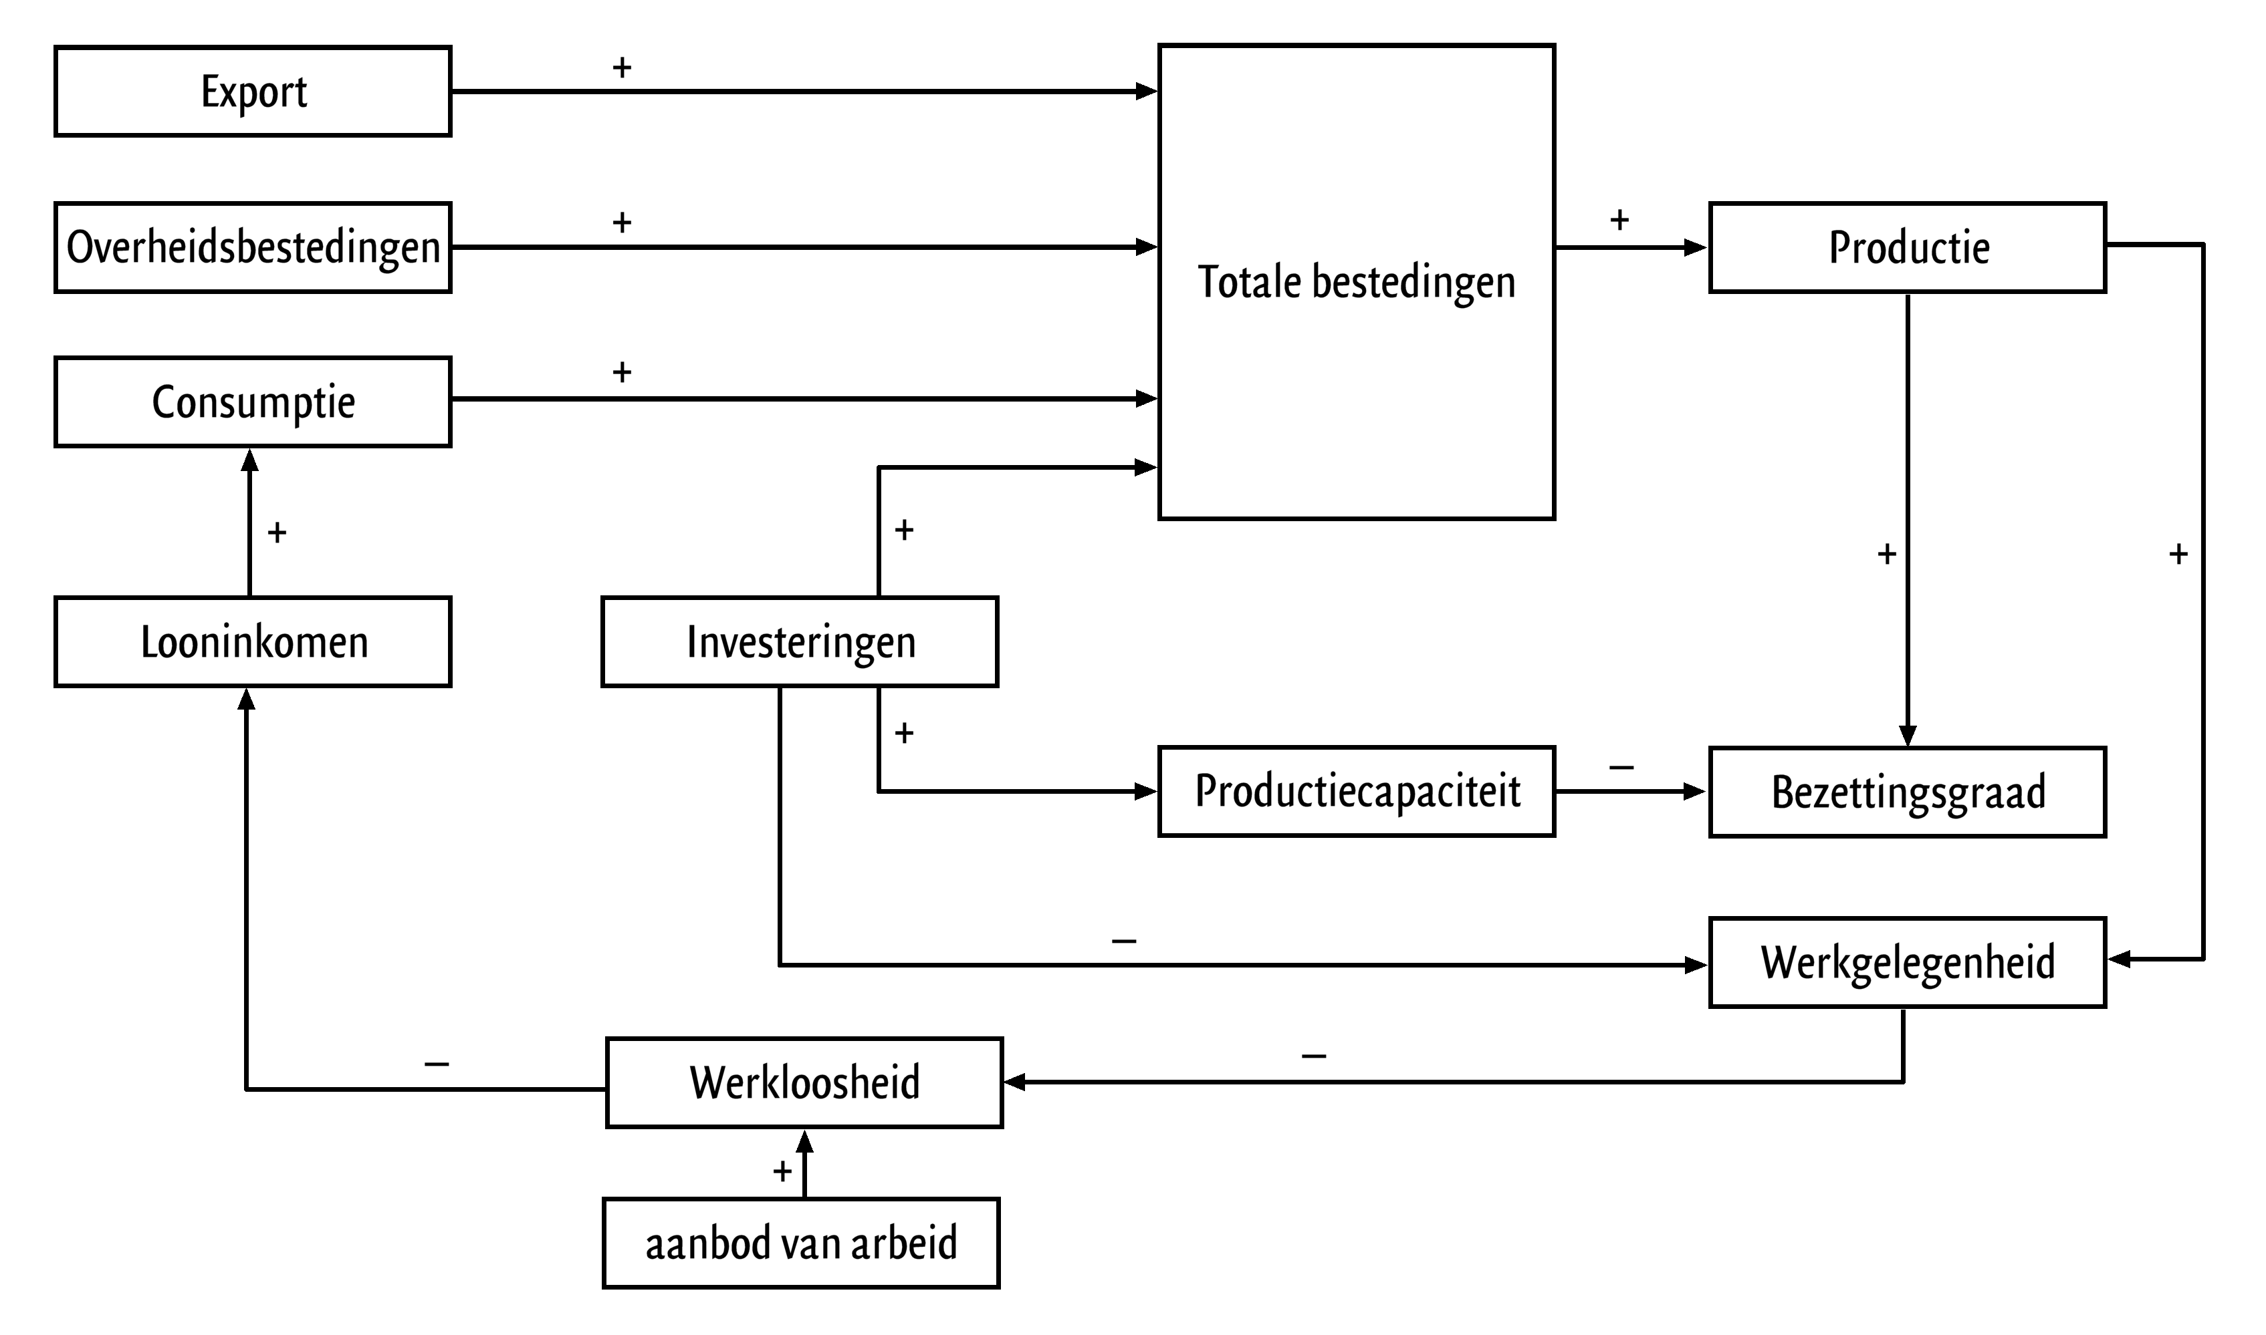

In figuur 1 staan in een pijlenschema economische verbanden weergegeven. Investeringen spelen in dit schema een centrale rol. Elke pijl geeft een oorzaak-gevolg verband weer. Een + bij een pijl duidt op een positief verband tussen oorzaak en gevolg. Wanneer er een - bij een pijl staat, betekent dit dat er een negatief verband tussen oorzaak en gevolg is. Zo zal een stijging van het aanbod van arbeid tot gevolg hebben dat de werkloosheid stijgt en zal een stijging van de werkgelegenheid tot gevolg hebben dat de werkloosheid daalt.

Als de bestedingen stijgen, kan er overbesteding ontstaan.
a. Leg aan de hand van het pijlenschema uit hoe door een toename van de investeringen de dreigende overbesteding kan worden voorkomen.

Een toename van de investeringen veroorzaakt via de bestedingen een directe toename van de productie. Vervolgens veroorzaakt deze toename van de productie een verdere toename van de productie die door economen het multipliereffect wordt genoemd.
b. Beschrijf aan de hand van de pijlen in het pijlenschema hoe dit multipliereffect tot stand komt. Benoem elke pijl die in de beschrijving wordt gebruikt.

Een econoom heeft kritiek op het pijlenschema, omdat het gevolg van innovatieve investeringen door bedrijven voor de internationale concurrentiepositie niet in het schema staat.
c. Tussen welke twee begrippen in het pijlenschema moet een pijl getrokken worden om aan de kritiek van deze econoom tegemoet te komen? Geef aan waar deze pijl begint en of bij deze pijl een + of een - moet worden gezet en verklaar die + of -
d. Valt deze nieuw getrokken pijl onder de klassieke of keynesiaanse visie? Verklaar het antwoord.

Tussen de 4 begrippen onderin (werkgelegenheid, werkloosheid, aanbod van arbeid en loon) bestaan ook volgens de klassieke visie verbanden over de arbeidsmarkt.
e. Beschrijf de klassieke visie over de arbeidsmarkt uitgaande van (hoge) werkloosheid? Verklaar het antwoord.
Opdracht 2

Gegeven is een gesloten economie zonder overheidssector. De productiecapaciteit is op de korte termijn constant. De investeringen bedragen 40 miljard. De gezinnen zijn van plan, onafhankelijk van het nationaal inkomen, voor een bedrag van 20 miljard te consumeren. Van elke toename van het nationaal inkomen consumeren de gezinnen 80%. De besparingen zijn gelijk aan het verschil tussen het nationaal inkomen en de consumptie. In de evenwichtssituatie zijn de besparingen gelijk aan de investeringen.
a. Leid met behulp van bovenstaande gegevens een compleet model af voor deze economie (inclusief een spaarfunctie).

De beroepsbevolking omvat 8,6 miljoen mensen. In de evenwichtssituatie zijn 7,5 miljoen mensen ingeschakeld.
b. Bereken de gemiddelde arbeidsproductiviteit.

Met inschakeling van alle kapitaalgoederen is het mogelijk € 320 miljard te produceren.
c. Bereken de conjuncturele en de structurele werkloosheid.

d. Bereken het gemiddeld inkomen per hoofd van de beroepsbevolking.

e. Bereken met welk bedrag de autonome consumptie moet toenemen om de conjuncturele werkloosheid op te lossen.

f. Bereken hoe groot de marginale consumptiequote moet worden om de conjuncturele werkloosheid op te lossen. Rond af op vier decimalen.

Opdracht 3

Voor de Nederlandse economie zou het volgende eenvoudig model kunnen gelden:
(1) W = EV W= nationaal product
(2) Y = W Y = nationaal inkomen
(3) EV = C + I EV = effectieve vraag
(4) C = 4/5 Y + 40 C = consumptie
(5) I = 50 I = investeringen
(6) Y* = 500 Y* = productiecapaciteit
Alle bedragen luiden in miljarden euro’s.

a. Bereken het evenwichtsinkomen.
b. Is er bij het evenwichtsinkomen sprake van onderbesteding, bestedingsevenwicht of overbesteding? Verklaar het antwoord.

De overheid neemt maatregelen waardoor de autonome consumptie met € 10 miljard toeneemt.
c. Beschrijf met behulp van een volledig pijltjesschema de kettingreactie die de multiplierwerking van de toename van de autonome consumptie met € 10 miljard weergeeft.

Stel dat vergelijking (5) I = 0,1 C + 10 is, en niet I = 50.
Het inkomensevenwicht blijft gelijk.
d. Zal de autonome consumptie dan met meer of minder moeten toenemen om hetzelfde effect te bereiken (als bij vraag c.)? Verklaar het antwoord.

Opdracht 4

Gegeven is het volgende macromodel van een gesloten economie zonder overheid.
(1) C= 0,75Y + 45 C= particuliere consumptie
(2) I= 50 I = particuliere investeringen
(3) Y= EV Y = nationaal inkomen
(4) EV= C+I EV= effectieve vraag
De bedragen in vergelijking (1) t/m (4) luiden in miljarden euro’s.
De productiecapaciteit bedraagt Y* = € 400 miljard.
Het aanbod in arbeidsjaren bedraagt 8.300.000.
De arbeidsproductiviteit bedraagt € 50.000.
a. Wat voor een soort vergelijking is vergelijking (1)?
b. Bereken de conjuncturele werkloosheid in arbeidsjaren.
c. Bereken de structurele werkloosheid in arbeidsjaren.
d. Bereken het bedrag waarmee de autonome consumptie moeten worden verhoogd om de productiecapaciteit maximaal te benutten.

Uitwerking opdracht 1
a. Een antwoord waaruit blijkt dat een toename van de investeringen tot een grotere productiecapaciteit leidt (waardoor de bezettingsgraad daalt).

b. Een antwoord waaruit blijkt dat een toename van de productie tot stijgende werkgelegenheid leidt, waardoor de werkloosheid daalt en het looninkomen zal stijgen; Hierdoor zal de consumptie toenemen, waardoor de totale bestedingen stijgen en de productie verder toeneemt.

c. Uit het antwoord moet blijken dat er een pijl moet worden getrokken die begint bij investeringen en naar export gaat waarbij een + staat.
hierdoor kunnen Nederlandse bedrijven goedkopere en betere producten maken.

d. Klassieke visie: het gaat met name over een betere concurrentiepositie/aanbodkant/lagere kosten per product.

e. Bij (hoge) werkloosheid is aanbod groter dan de vraag naar arbeid (werkgelegenheid), hierdoor daalt het loon (prijs), waardoor de vraag stijgt en het aanbod daalt tot er geen werkloosheid is.

Uitwerking opdracht 2

a. I = 40

C = 0,8Y + 20

EV = C + I

EV = Y

en

I = 40

S = 0,2Y - 20

S = I

b. Het evenwichtsinkomen bedraagt 0,2Y – 20 = 40 y = 60/0,2 dus Y = 300 miljard.
De arbeidsproductiviteit = € 300 miljard / 7,5 miljoen = € 40.000.

c. De productiecapaciteit bedraagt € 320 miljard dan werken er 320 miljard / 40.000 = 8 miljoen personen.
Conjuncturele werkloosheid = 8 – 7,5 = 0,5 miljoen personen.
Structurele werkloosheid = 8,6 – 8 = 0,6 miljoen personen.

d. 300 miljard / 8,6 miljoen = € 34.883,72.

e. Als de conjuncturele werkloosheid nul moet worden zal het nationaal inkomen € 320 moeten bedragen. Dus Y = 20. De multiplier van de autonome consumptie bedraagt in dit model 5.
Dus 20 = 5 × Co
Co = € 4 miljard.

f. Het model oplossen met de marginale consumptiequote als onbekende (c).
Y = C + I
Y = cY + Co + Io
Y – cY = 60
320 - 320c = 60
320c = 260
c = 260/320 = 13/16 = 0,8125.

Uitwerking opdracht 3

a. Y = W ➔ Y = C + I ➔ Y = 4/5 Y + 40 + 50 ➔ 1/5 Y = 90 ➔ Y = 1 : 1/5 × 90 ➔ Y = 5 × 90 = € 450 miljard.

b. Onderbesteding: de productie (450) is kleiner dan de productiecapaciteit (500).

c. Co ↑ → C ↑ → EV ↑ → ( EV > W) → W ↑ → Y ↑ → C ↑ → EV ↑ → ( EV > W) → W ↑ → Y ↑ → C ↑ → enz.

d. Minder
Door de toename van de autonome consumptie stijgen de investeringen ook direct (in de eerste periode), zodat de autonome consumptie met minder (8,33) hoeft toe te nemen.

Uitwerking opdracht 4

a. Gedragsvergelijking.

b. Y = EV = C + I → Y = 0,75Y + 95 → 0,25Y = 95 → Y = 380.
Productiecapaciteit is 400 miljard .
Conjuncturele werkloosheid is (400 – 380)/50.000 = 20 miljard/50.000 = 400.000 arbeidsjaren.

c. 8.300.000 – 400 miljard/50.000 = 8.300.000 – 8.000.000 = 300.000 arbeidsjaren.

d. Δ Y = multiplier × ΔCo → 20 = 1/(1 – 0,75) × ΔCo
20(1 – 0,75) = ΔCo → 20 × 0,25 = ΔCo → ΔCo = 5.
Of:
Δ Y = multiplier × ΔCo → 20 = 1/(1 – 0,75) × ΔCo
20 = 4 x ΔCo → ΔCo = 5

